یکی از بهترین روش ها برای ورود به مشاغل دنیای مجازی، طراحی سایت محسوب می‌شود. پیش از این ایجاد سایت اهمیت زیادی نداشت، اما با روی کار آمدن کسب و کارهای آنلاین و پیشرفت سریع تکنولوژی مشاغلی که نیاز داشتند در بازار سهم موثری داشته باشند، طراحی حرفه ای وبسایت را به عنوان یکی از ابزارهای بازاریابی خود انتخاب کردند. با راه اندازی یک سایت حرفه‌ای شما می توانید برند خود را ارتقا دهید و با استفاده از آن کسب و کار خود را تبلیغ نمایید. هر چقدر که افراد بیشتر به وب سایت شما دسترسی داشته باشند، درصد نرخ تبدیل آنها به کاربران دائمی شما نیز افزایش پیدا خواهد کرد.
در حال حاضر تمام کسب و کارهای کوچک و بزرگ تلاش می کنند با داشتن سایت جذاب و کارآمد نظر مخاطبین خود را جلب کنند و درآمد بیشتری را به دست آورند. اما ضرورت داشتن یک سایت حرفه‌ای چیست؟ برای طراحی سایت باید به کجا باید مراجعه کنید؟ در ادامه این مقاله این موارد را بررسی خواهیم کرد.

فرایند طراحی حرفه ای وبسایت
در دنیای کسب و کار آنلاین وب سایت ها می توانند به راحتی از طریق طراحی حرفه ای وبسایت به میزان زیادی رشد کنند و به موفقیت برسند. ساخت یک سایت حرفه‌ای یکی از بهترین روش ها برای معرفی محصولات شرکت و برند خود می باشد. طراحی سایت برای همه کسب و کارها امری ضروری است، چرا که می‌توانید به وسیله آن فروش خود را افزایش دهید.
اما داشتن وب سایت به تنهایی کافی نیست، شما باید در جنبه‌های مختلف با بقیه وبسایت ها در رقابت باشید و تفاوت هایی در کار خود ایجاد کنید. شما باید وب سایت خود را به گونه ای طراحی کنید که امکان ارتباط دوطرفه بین شما و مخاطبان ایجاد شود. شرکت هایی که کار آنالیز بازار کار رقبا را انجام می دهند، می توانند بهترین گزینه برای طراحی سایت حرفه ای شما محسوب شوند. یک سایت حرفه‌ای باید دارای ظاهر خلاقانه و مدرن باشدف مراحل طراحی آن از طریق روش‌ها و متدهای جهانی صورت بگیرد و مهمتر از آن اینکه تمام اصول سئو در آن رعایت شود و امکانات زیادی برای بهینه سازی در آن وجود داشته باشد.
علاوه بر این پشتیبانی سایت یک موضوعی است که همیشه برای کاربران اهمیت دارد. شما می توانید از طریق پشتیبانی سایت اعتبار بیشتری را در میان کاربران خود داشته باشید. اما یک وب سایت حرفه ای چه ویژگی ها و قابلیت هایی داشته باشد که آن را از دیگر از وبسایت رقبا متمایز می کند؟ در ادامه بیشتر به این موضوع خواهیم پرداخت.
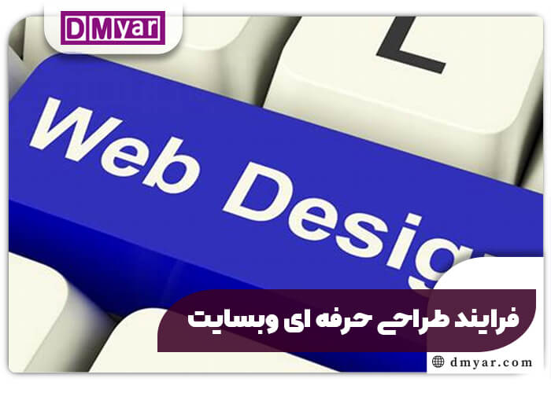
چگونه تولید کننده محتوا شویم؟ برای ورود به بازار کار این حوزه روی لینک مربوطه کلیک نمایید.

ویژگی های وبسایت حرفه ای چیست؟
یکی از مهمترین اصولی که باید در طراحی سایت در نظر گرفت، امکانات و قابلیت هایی است که در اختیار کاربران قرار می‌دهد. هنگام طراحی سایت باید به یک سری ویژگی ها توجه داشته باشید که شامل موارد زیر می باشد:
✔️ طراحی سایت حرفه ای با ظاهر جذاب
اولین چیزی که در طراحی سایت اهمیت دارد، ایجاد یک ظاهر جذاب است. گرافیک نقش مهمی در عملکرد بهتر سایت شما دارد. هر کدام از تیم‌های طراحی سایت باید یک گرافیست ایده پرداز و خوش ذوق داشته باشند تا با طراحی های خاص خود بتوانند ظاهر متفاوتی ایجاد کنند. بعلاوه استفاده از رنگ ها می تواند برند شما را در ذهن مخاطب تثبیت کند.
وب سایت حرفه ای شما باید ظاهر منحصر به فرد نسبت به سایر رقبا داشته باشد و اصول روانشناسی در آن رعایت شده باشد. به همین دلیل باید در هنگام طراحی سایت کیفیت را مد نظر داشته باشید. مهمترین نکات گرافیکی در هنگام راه اندازی سایت، در نظر گرفتن اسلایدر با داشتن محتوای جذابف به کارگیری رنگ های متضاد برای محتوای پس زمینه، قرار دادن دکمه های مهم در جایی که کاربر دچار سردرگمی نشود.
✔️ به کارگیری تکنولوژی های پیشرفته
وب سایتی که برای کسب و کار شما طراحی می شود، باید مطابق با آخرین تکنولوژی روز دنیا پیاده‌سازی شود. تفاوتی ندارد که طراحی سایت شما از طریق کدام پلتفرم هایی انجام می شود. طراحی وب سایت شما باید به بهترین شکل صورت بگیرد. هدف از طراحی وب سایت باید سرعت بارگذاری بالا و کارایی تضمین شده آن باشد.
یکی دیگر از موارد مهم افزایش ایمنی سایت است که برنامه نویسان باید با استفاده از سرورهای قوی امنیت سایت شما را بالا ببرند و به بهینه شدن آن نیز کمک کنند. اگر سایت شما در کوتاه ترین زمان ممکن بارگذاری شود، نرخ پرش آن کاهش می یابد و می تواند تاثیر زیادی در افزایش نرخ بازدید و بهینه شدن آن داشته باشد.
✔️ رعایت اصول سئو در هنگام طراحی سایت
⭐ سایت باید به گونه ای طراحی شود که هم برای موتورهای جستجو و هم برای کاربران بهینه باشد. هنگامی که موتور های جستجو وارد وب سایت شما می‌شوند، آن را به کاربران زیادی معرفی می‌کنند و همین امر باعث می‌شود که موفقیت کسب و کار شما بیشتر ‌شود. با رعایت اصول سئو می‌توانید به افزایش بازدید سایت خود کمک کنید.
⭐ ترفند های بسیاری برای بهینه‌سازی وجود دارند که می توانید از طریق آن توسط موتورهای جستجو رتبه بالاتری را کسب کنید و تعداد بازدید کنندگان سایت نیز افزایش خواهد یافت. مثلاً اگر در طراحی سایت فروشگاهی از اصول سئو استفاده می کنید، مشتریان بیشتری خواهید داشت و شما در صورت استفاده از خدمات سئو یا انجام به صورت شخصی بازخورد بهتری را تجربی می کنید.
⭐ رعایت اصول سئو به معنای این است که کاربر بتواند به راحتی به سایت شما ورود کند. بخش های مختلف سایت به آسانی قابل دسترسی باشند. محتوای مناسب در سایت شما تولید شده باشد. همه این موارد اصولی هستند که هنگام طراحی سایت حرفه ای باید به آن توجه کنید.
⭐ اگر نیازمند طراحی سایت که در آن اصول سئو رعایت شده باشد و تمام ساختارهای مربوط به بهینه سازی در آن پیاده شود، توصیه می کنیم کار خود را به متخصصان مجموعه دی ام یار بسپارید. دی ام یاز خدمات لازم در زمینه طراحی حرفه ای وبسایت را با تخفیف 25 درصدی به شما عزیزان ارائه می دهد. برای کسب اطلاع بیشتر می توانید با کارشناسان ما تماس حاصل نمایید.
سئو چیست؟ برای کسب اطلاع از این موضوع روی لینک مربوطه کلیک نمایید.
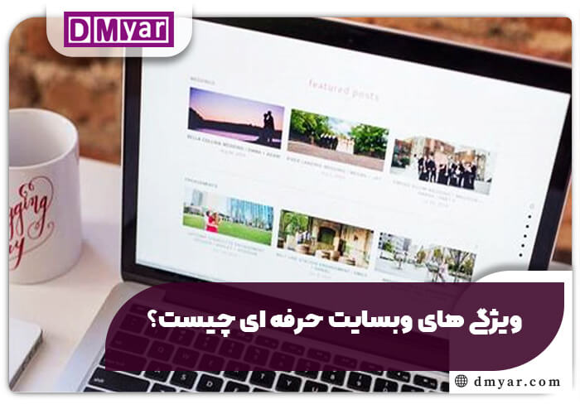

هدف از ایجاد طراحی حرفه ای وبسایت چیست؟
👈 شما از هر نوع شرکت خدماتی، فروشگاهی و یا آموزشی باشید، با داشتن یک طراحی سایت مناسب می توانید به هدف خود که همان افزایش تعداد کاربران و در نتیجه فروش می باشد، نزدیک شوید. برخی از مشاغل هدف از طراحی وب سایت را بر روی افزایش فروش و دیده شدن کسب و کار خود قرار می‌دهند، اما بعضی از وبسایت ها فقط به دنبال افزایش اعتبار برند خود هستند. بنابراین با طراحی یک وبسایت پیشرفته می توانید هم به رشد کسب و کار خود کمک کنید و هم اعتبار خود را در بازار کسب و کار آنلاین افزایش دهید.
👈 توجه داشته باشید که اگر می خواهید به اهداف کوتاه مدت و بلند مدت خود در حوزه کسب و کار آنلاین دست پیدا کنید در گام اول باید کسی را داشته باشد که تجربه کاربری مناسبی را برای مخاطبان شما ایجاد کند. شما می توانید با تحقیق و جستجوی بهترین شرکت های ارائه دهنده خدمات طراحی وب سایت حرفه ای به اهداف خود دست پیدا کنید.
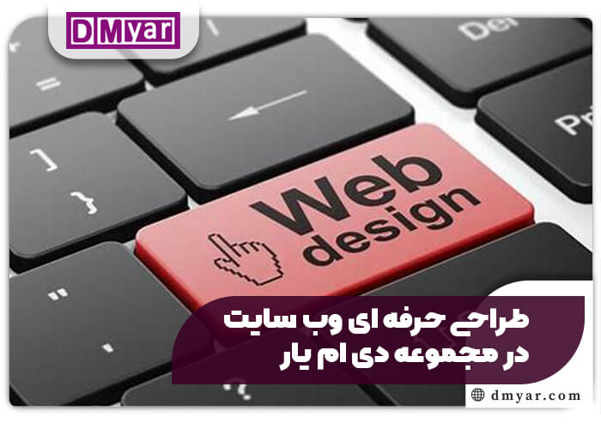
قیف بازاریابی چیست؟ برای کسب اطلاع از نحوه استفاده از قیف بازاریابی در سایت خود روی لینک کلیک کنید.

طراحی حرفه ای وبسایت در مجموعه دی ام یار
📌 اگر به دنبال طراحی یک وب سایت حرفه ای و پیشرفته برای کسب و کار خود هستید، می توانید از خدمات مجموعه دی ام یار بهره ببرید. دی ام یار با داشتن تیم متخصص از مهندسان IT می تواند تمام خدمات مربوط به طراحی سایت را با بهره گیری از دانش روز دنیا در اختیار شما عزیزان قرار دهند. شما با استفاده از خدمات طراحی وب سایت دی ام یار می توانید از تخفیف 25 درصدی بهره مند شوید. لازم به ذکر است کلیه خدمات مربوط به پشتیبانی سایت و استفاده از تکنولوژی های برتر در هنگام طراحی سایت ارائه می شود.
📌 مزایای طراحی وب سایت در مجموعه دی ام یار، فراهم کردن تجربه رابط کاربری مناسب برای مشتریان، پشتیبانی محتوایی، پشتیبانی فنی می باشند. برای کسب اطلاع از فرایند طراحی حرفه‌ای وبسایت و برخورداری از تخفیف 25% خدمات، تنها کافی است با شماره های درج شده در صفحه اصلی تماس بگیرید تا کارشناسان ما شما عزیزان را به بهترین شکل راهنمایی کنند.
خلاصه مطالب
در این مقاله به بررسی اصول طراحی سایت حرفه ای پرداختیم. طراحی وب سایت در حال حاضر یکی از مهمترین مواردی است که کسب و کارهای آنلاین به آن نیاز دارند، چرا که یکی از مهم‌ترین راه‌های دیده شدن و افزایش فروش توسط کاربران، ایجاد یک وب سایت پیشرفته و حرفه ای می باشد.
وبسایت ها معمولا با هدف های مختلفی طراحی می شوند، اما هدف شما هرچه که باشد، در نهایت شما می خواهید به افزایش فروش و اعتبار برند دست یابید. بنابراین لازم است فرایند طراحی وب سایت خود به را به متخصصان این حوزه بسپارید. چنانچه به دنبال استفاده از خدمات طراحی وب سایت حرفه ای هستید، می توانید با مجموعه دی ام یار تماس بگیرید. خدمات طراحی وب سایت در این مجموعه مشمول تخفیف 25 درصدی خواهد بود و شما عزیزان با دریافت خدمات این مجموعه می توانید با هزینه کمتر، وبسایت حرفه ای با تمام امکانات را برای کسب و کار خود ایجاد کنید. برای کسب اطلاعات بیشتر می توانید با کارشناسان ما تماس بگیرید تا اطلاعات لازم را در اختیار شما عزیزان قرار دهند.

